南投縣坪頂國小資訊課學習單
年 班 號 姓名：

設計者 | 南投縣永興國小江明勳老師 t03624@webmail.ntct.edu.tw
使用授權 | 創用 CC 「姓名標示─非商業性─相同方式分享 2.5」授權條款
活動名稱 | 認識台灣鄉鎮
領域 | 資訊教育
單元\課 | 網際網路資料的搜尋
活動所需時數 | 1節課 (40分鐘)
教學目標 | - 會使用網際網路Google搜尋引擎  - 能根據所欲解決問題設定關鍵字  - 能判斷網路資料的真實性與可信度
相關能力指標 | 資訊教育4-3-3能利用資訊科技媒體等搜尋需要的資料。  資訊教育4-3-4能針對問題提出可行的解決方法。  資訊教育4-4-1能利用網際網路、多媒體光碟、影碟等進行資料蒐集，並結合已學過的軟體進行資料整理與分析。  社會1-2-1 描述地方或區域的自然與人文特性。  社會1-2-3 覺察人們對地方與環境的認識與感受具有差異性, 並能表達對家鄉的關懷。  社會2-3-2 探討台灣文化的淵源，並欣賞其內涵。  社會1-3-2 了解各地風俗民情的形成背景、傳統的節令、禮俗的意義及其在生活中的重要性。

題目 | 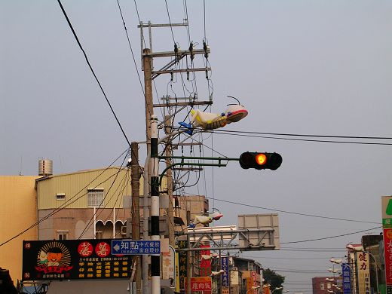  老師是個很喜歡有變化的人，11/10老師回南部老家的旅程中，固定的路線讓老師有點窒息，於是老師在開車到了某個城鎮時忽然興起了「繞點路去看看某個地方」的想法，於是在師母的驚訝聲中，老師竟然來了個意料之外的左轉，到達了南台灣的某的鄉鎮，在過馬路等紅燈的時候，老師抬頭看看天空，卻看到了一個「不尋常」的事物，覺得很有趣，於是老師拍了這張照片，請猜猜看這是台灣的哪一個鄉鎮？  - 請在網址列上輸入Google搜尋引擎的網址 www.google.com  - 請根據照片中您覺得可能可以找出答案的線索做為關鍵字。  - 請在Google搜尋引擎的「文字輸入方塊」中輸入關鍵字。  - 如果找不到合適的答案，請試著更換關鍵字.。  - 請寫出您認為是哪一個鄉鎮？根據哪一個網頁？理由為何？

